sprawozdanie

Metody Programowania Równoległego

CUDA
laboratorium 2
Michał Patyk

Pierwszym wykonanym testem był pomiar czasu wykonania własnego programu mnożenia macierzy w zależności od ilości wątków w bloku. Rozmiary macierzy zostały ustalona na 512x512 elementów, co daje 268435456 operacji mnożenia. Rozmiar gridu był zmieniany proporcjonalnie do ilości wątków w bloku wg wzoru: 512/ilość wątków w bloku.

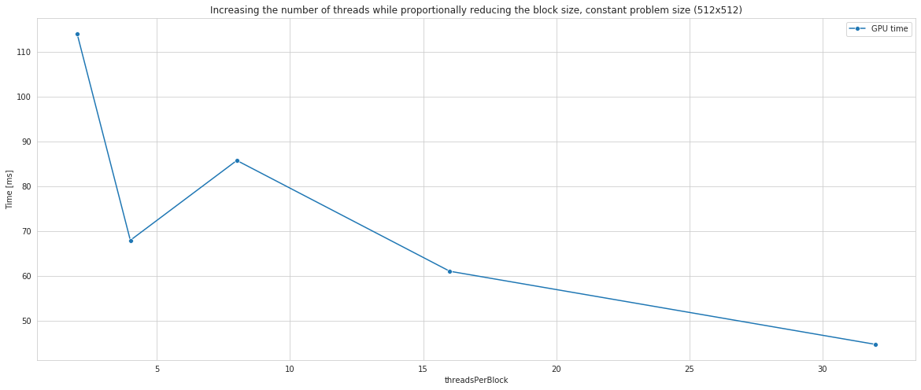
Obserwujemy znaczne przyspieszenie obliczeń wraz ze zwiększeniem ilości wątków przy jednoczesnym zmniejszeniu ilości bloków. Najlepsze efekty otrzymujemy przy rozmiarze bloku 32x32.

Dodatkowy wykres przedstawia jak zmieniała się ilość bloków przy zwiększaniu rozmiaru bloku.
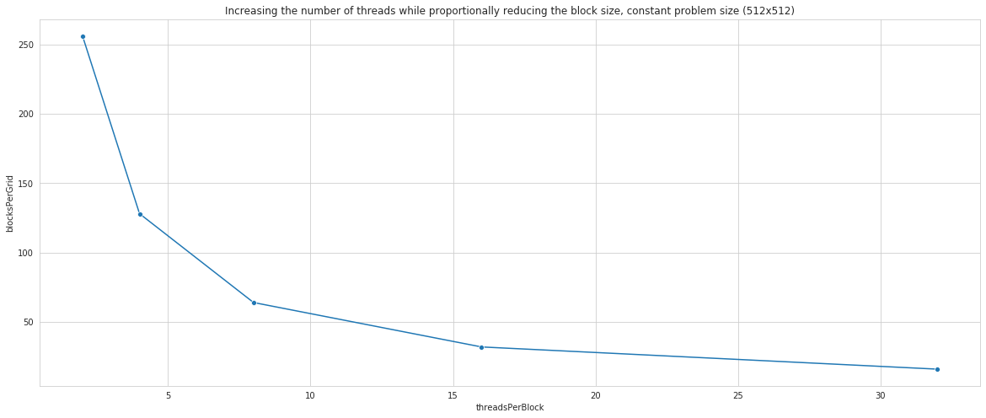

Drugim wykonanym testem był pomiar czasu wykonania własnego programu mnożenia macierzy w zależności od ilości elementów. Rozmiar bloku był zadany na stałym poziomie 32x32. Rozmiar gridu był zwiększany proporcjonalnie do wielkości problemu.
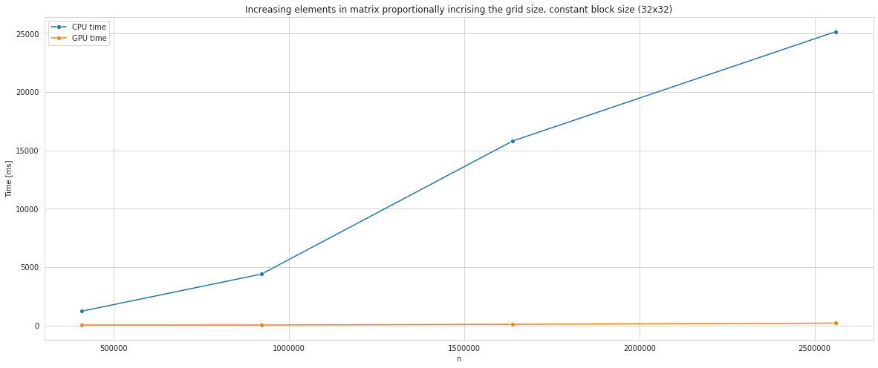
Obserwujemy znacznie wolniejsze wykonywanie obliczeń na CPU. Przewaga GPU rośnie wraz z rozmiarem problemu.

Trzecim wykonanym testem był pomiar czasu wykonania własnego programu mnożenia macierzy na CPU i GPU, a także wykonania programu CUBLAS w zależności od rozmiaru macierzy. Rozmiar bloku był ustalony na stałym poziomie 32x32. Ilość bloków była zwiększana wraz z rozmiarem problemu.
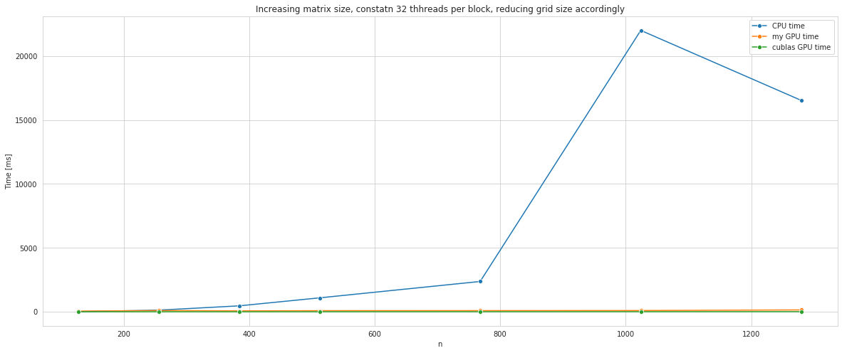
Obserwujemy znaczny wzrost czasu wykonania na CPU. Spadek czasu wykonania na CPU dla największego rozmiaru problemu (1280x1280) może być związany ze zmianą sposobu cache’owania danych przez procesor.

Poniższy wykres przedstawia porównanie czasu wykonania obliczeń na GPU z wykorzystaniem własnego programu oraz CUBLAS.
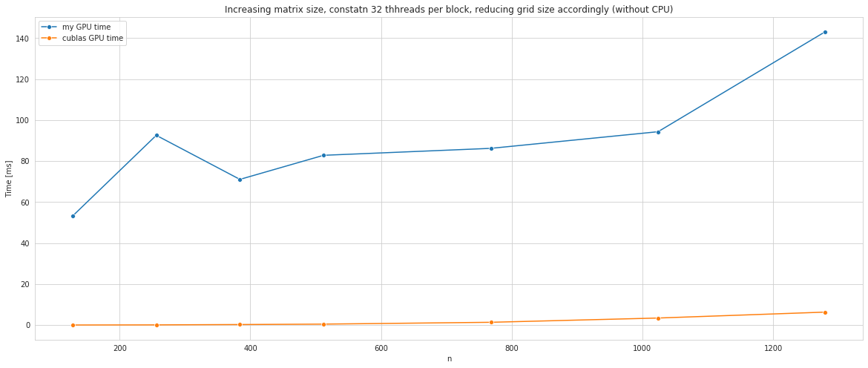
Obserwujemy znaczną przewagę programu CUBLAS.
NVIDIA Visual Profiler, dla własnego programu, dla macierzy 512x512 pokazuje stosunek średniej aktywności warpów do maksymalnej ilości warpów w mikroprocesorze (occupancy) na poziomie 90%. Dodatkowo Profiler informuje o niskim wykorzystaniu mocy obliczeniowej gdyż jeden lub więcej multiprocesorów jest głównie bezczynny.

Ostatni wykres przedstawia porównanie wydajności obliczeń na CPU i GPU.
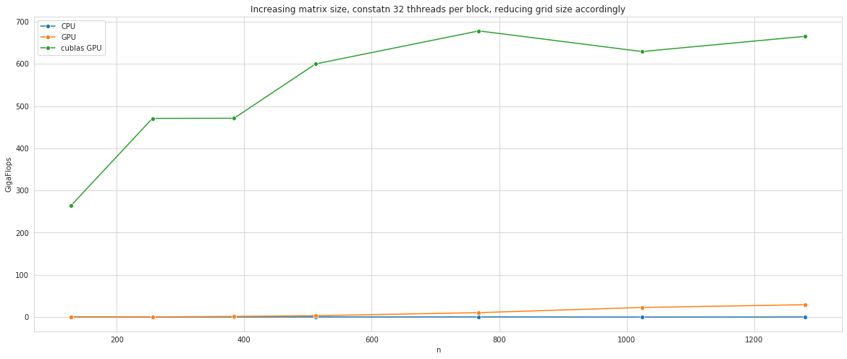
Widzimy gwałtownie rosnącą wraz z rozmiarem problemu wydajność CUBLAS GPU która stabilizuje się na poziomie około 650GFlopsów.

